Задание №1

Условие:

Заполнить матрицу m*n с клавиатуры. Найти произведение, сумму и количество отрицательных элементов массива.

Алгоритм функции initarray: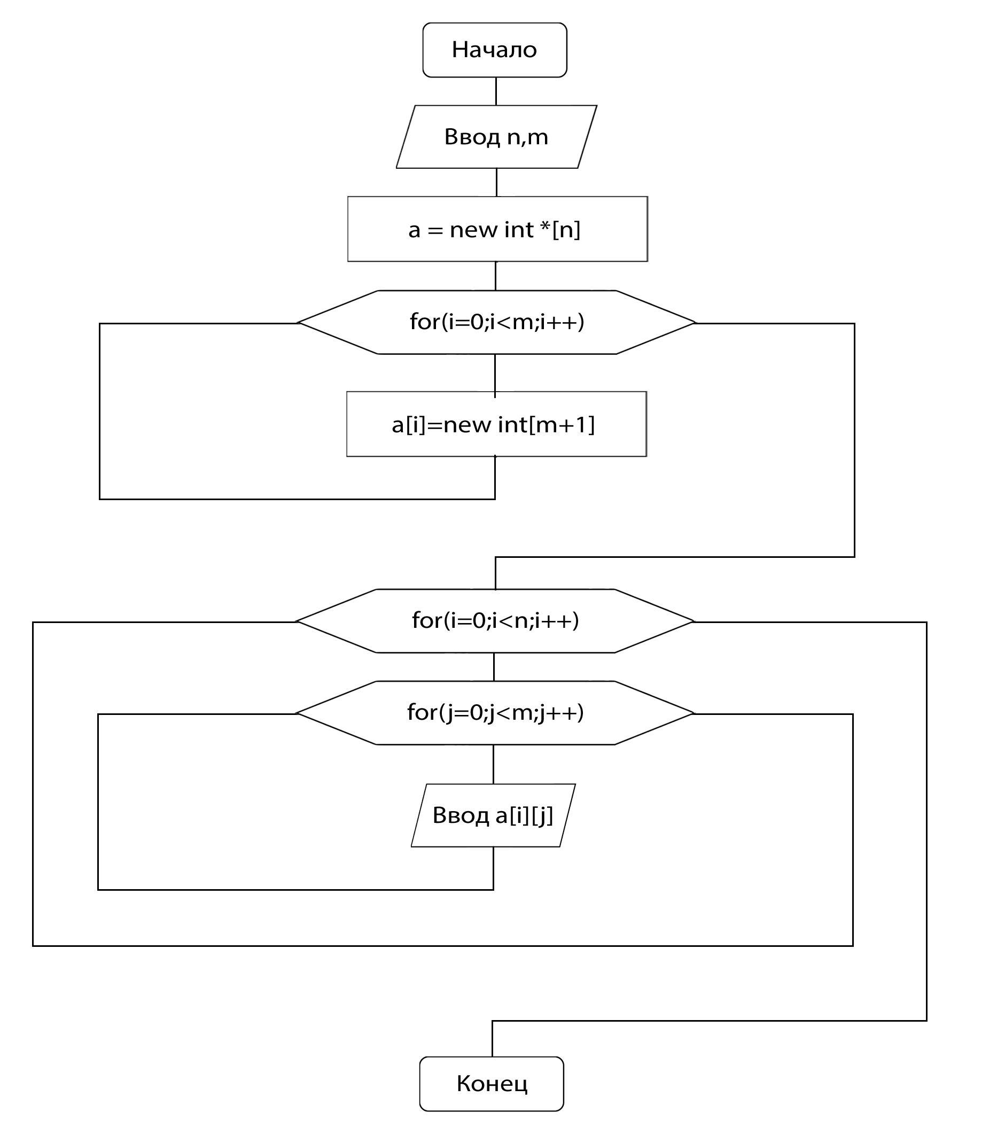

Алгоритм функции outarray: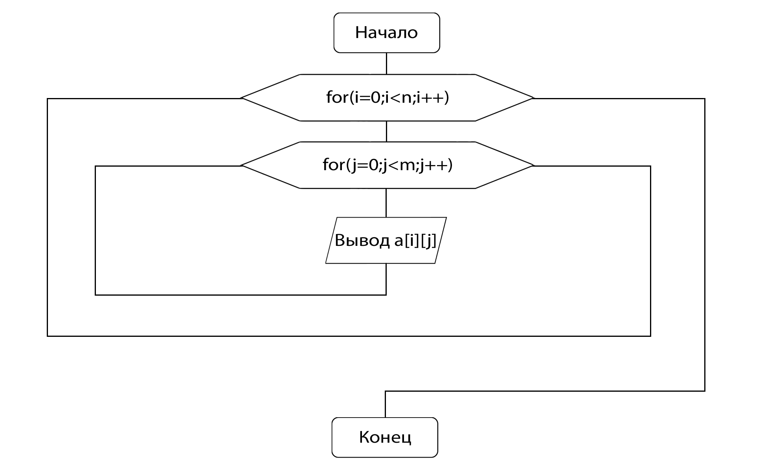  
Алгоритм функции counter: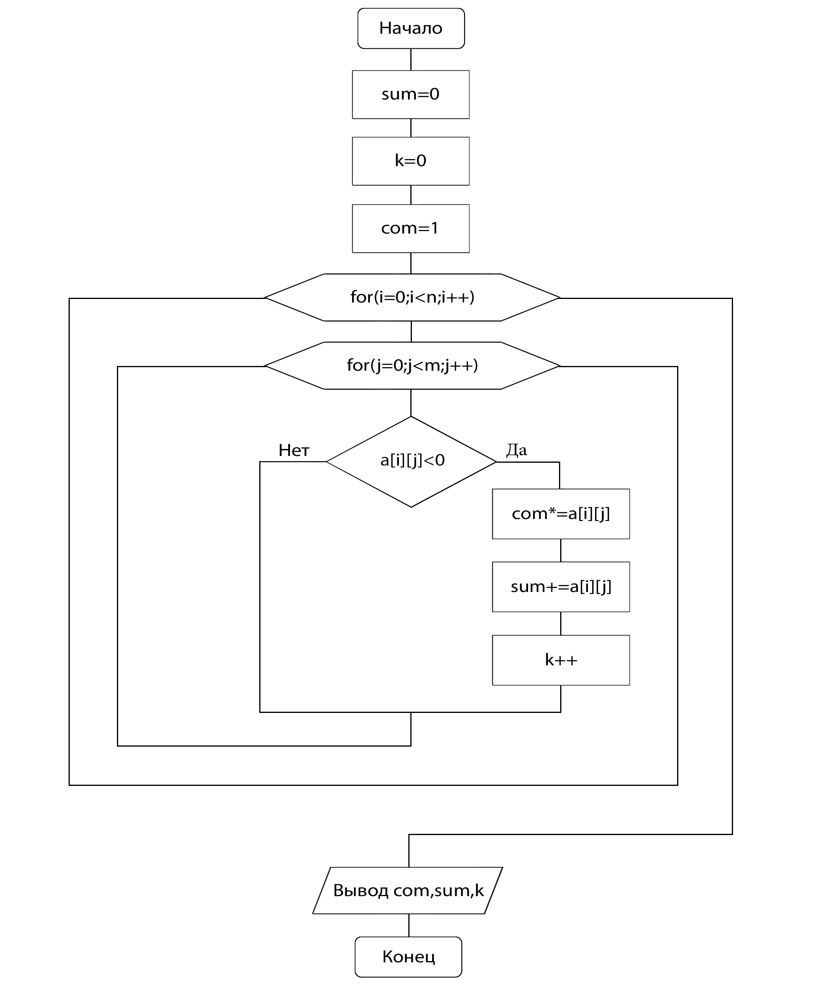

Алгоритм основной программы: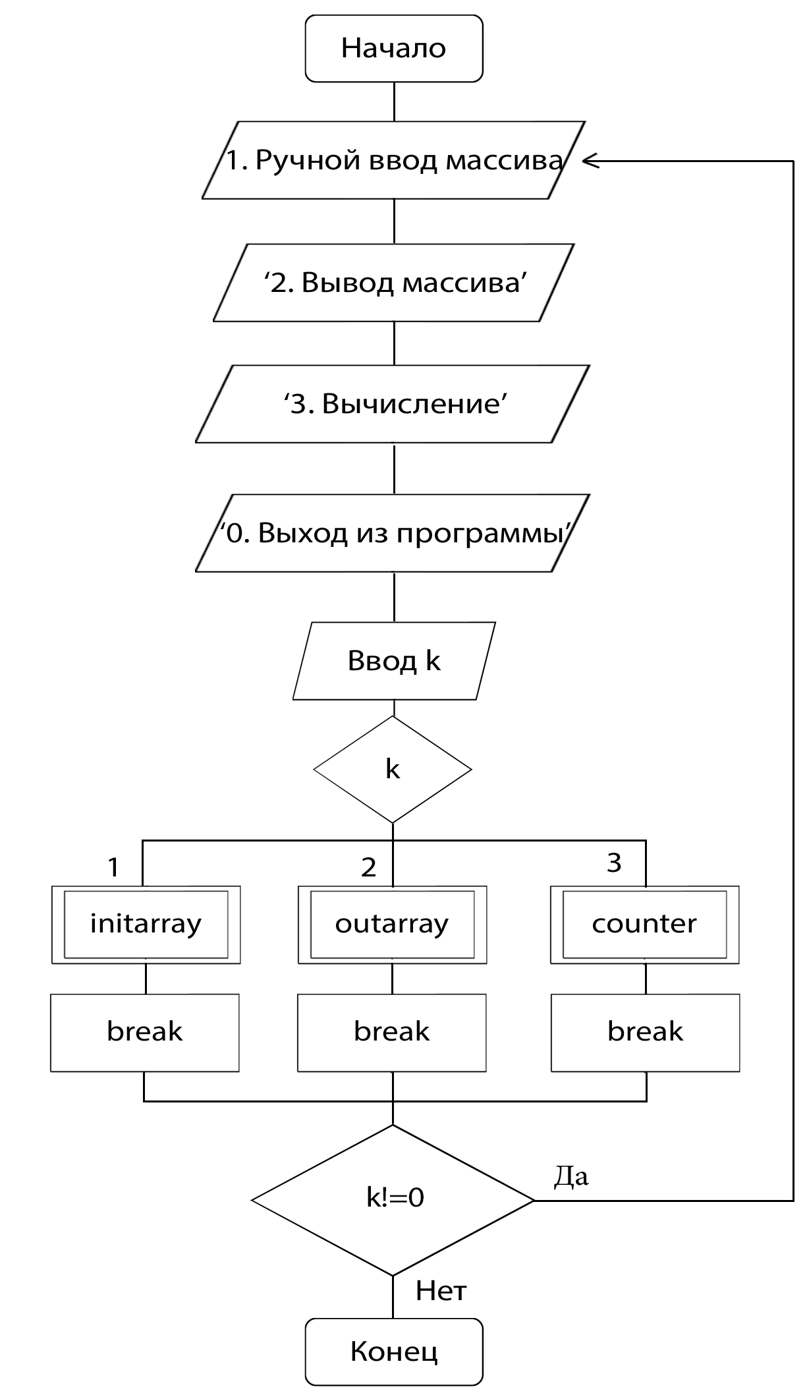

Исходный код программы:

#include **<iostream>**#include **<iomanip>  
  
using namespace** std;  
  
**int** i, j, n, m, sum, com, k, **a;  
  
**void** initarray(){  
 **int** kot=0;  
  
 cout<<**"Введите n =>"**; cin>>n;  
 cout<<**"Введите m =>"**; cin>>m;  
  
 a = **new int** *[n];  
 **for**(i=0;i<m;i++)  
 a[i]=**new int**[m+1];  
  
 **for**(i=0;i<n;i++)  
 **for**(j=0;j<m;j++){  
 cout<<**"Введите элемент ["**<<i<<**"]["**<<j<<**"] => "**; cin>>kot;  
 a[i][j]=kot;  
 }  
}  
  
**void** counter(){  
  
 sum=0;k=0;com=1;  
 **for**(i=0;i<n;i++)  
 **for**(j=0;j<m;j++)  
 **if** (a[i][j]<0){  
 com*=a[i][j];  
 sum+=a[i][j];  
 k++;  
 }  
 cout<<**"\n\nКол-во отриц. элементов: "**<<k<<**"\nСумма отриц. элементов: "**<<sum<<**"\nПроизведение отриц. элементов: "**<<com;  
}  
  
**void** outarray(){  
  
 cout<<**"\nИсходная матрица:"**;  
 **for**(i=0;i<n;i++){  
 cout<<**"\n"**;  
 **for**(j=0;j<m;j++)  
 cout<<setw(5)<<a[i][j];  
 }  
}  
  
**int** main(){  
  
 **do** {  
 cout<<**"\n\n1. Ручной ввод массива\n2. Вывод массива\n3. Вычисление\n0. Выход из программы\n=> "**;  
 cin>>k;  
 **switch** (k)   
 {   
 **case** 1:   
 initarray();  
 **break**;  
   
 **case** 2:   
 outarray();  
 **break**;  
  
 **case** 3:   
 counter();  
 **break**;  
  
 }   
  
 }  
 **while** (k!=0);  
  
cout<<**"\n"**;  
**return** 0;  
}

Скриншоты программы: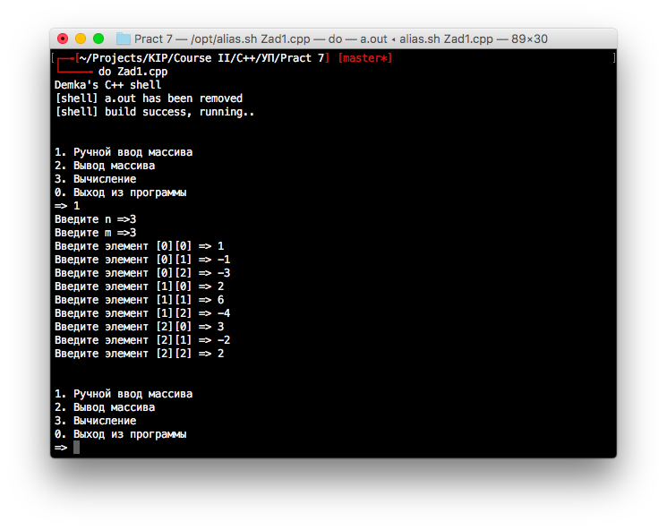

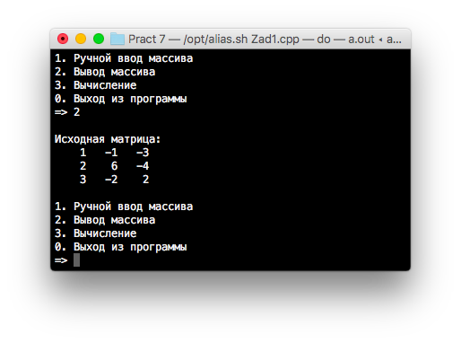

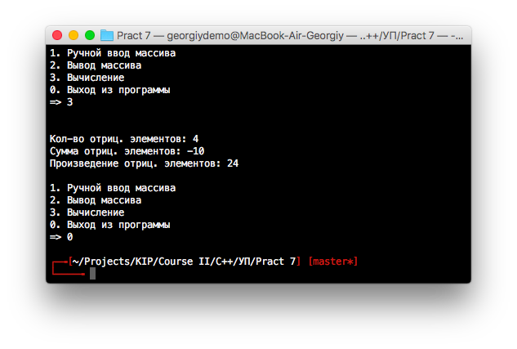

Задание №2

Условие:

Сформировать матрицу по заданному образцу:  
 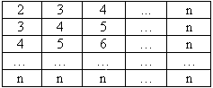

Алгоритм функции outarray: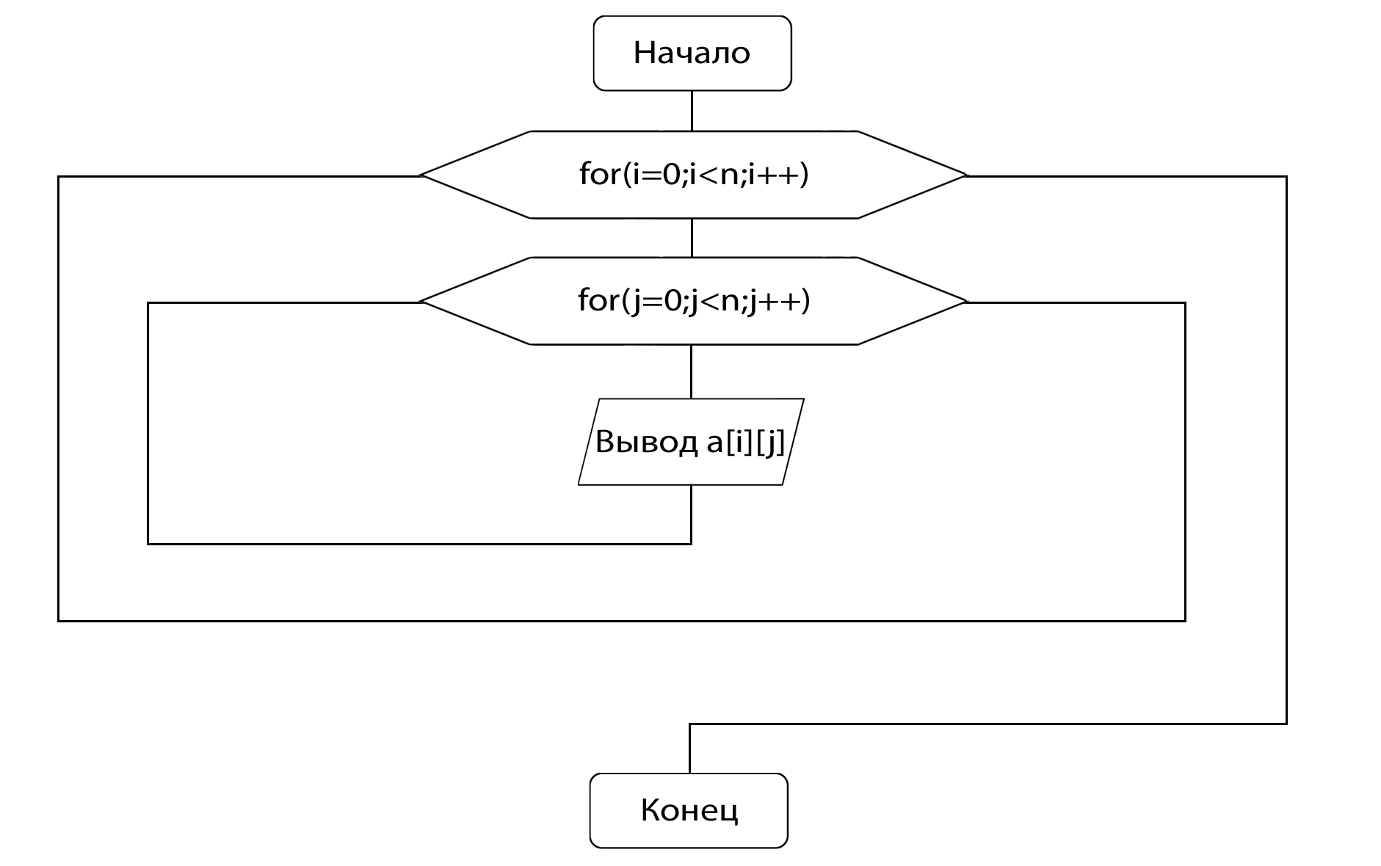

Алгоритм функции initarray: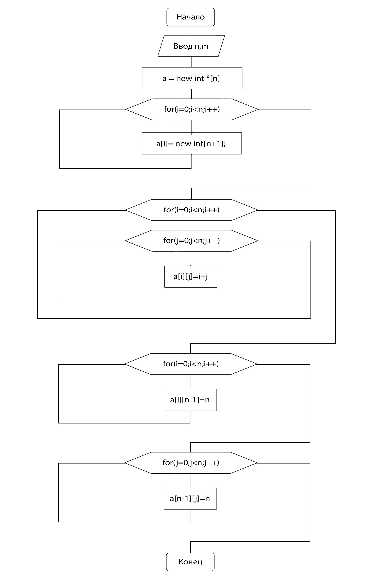

Алгоритм основной программы:

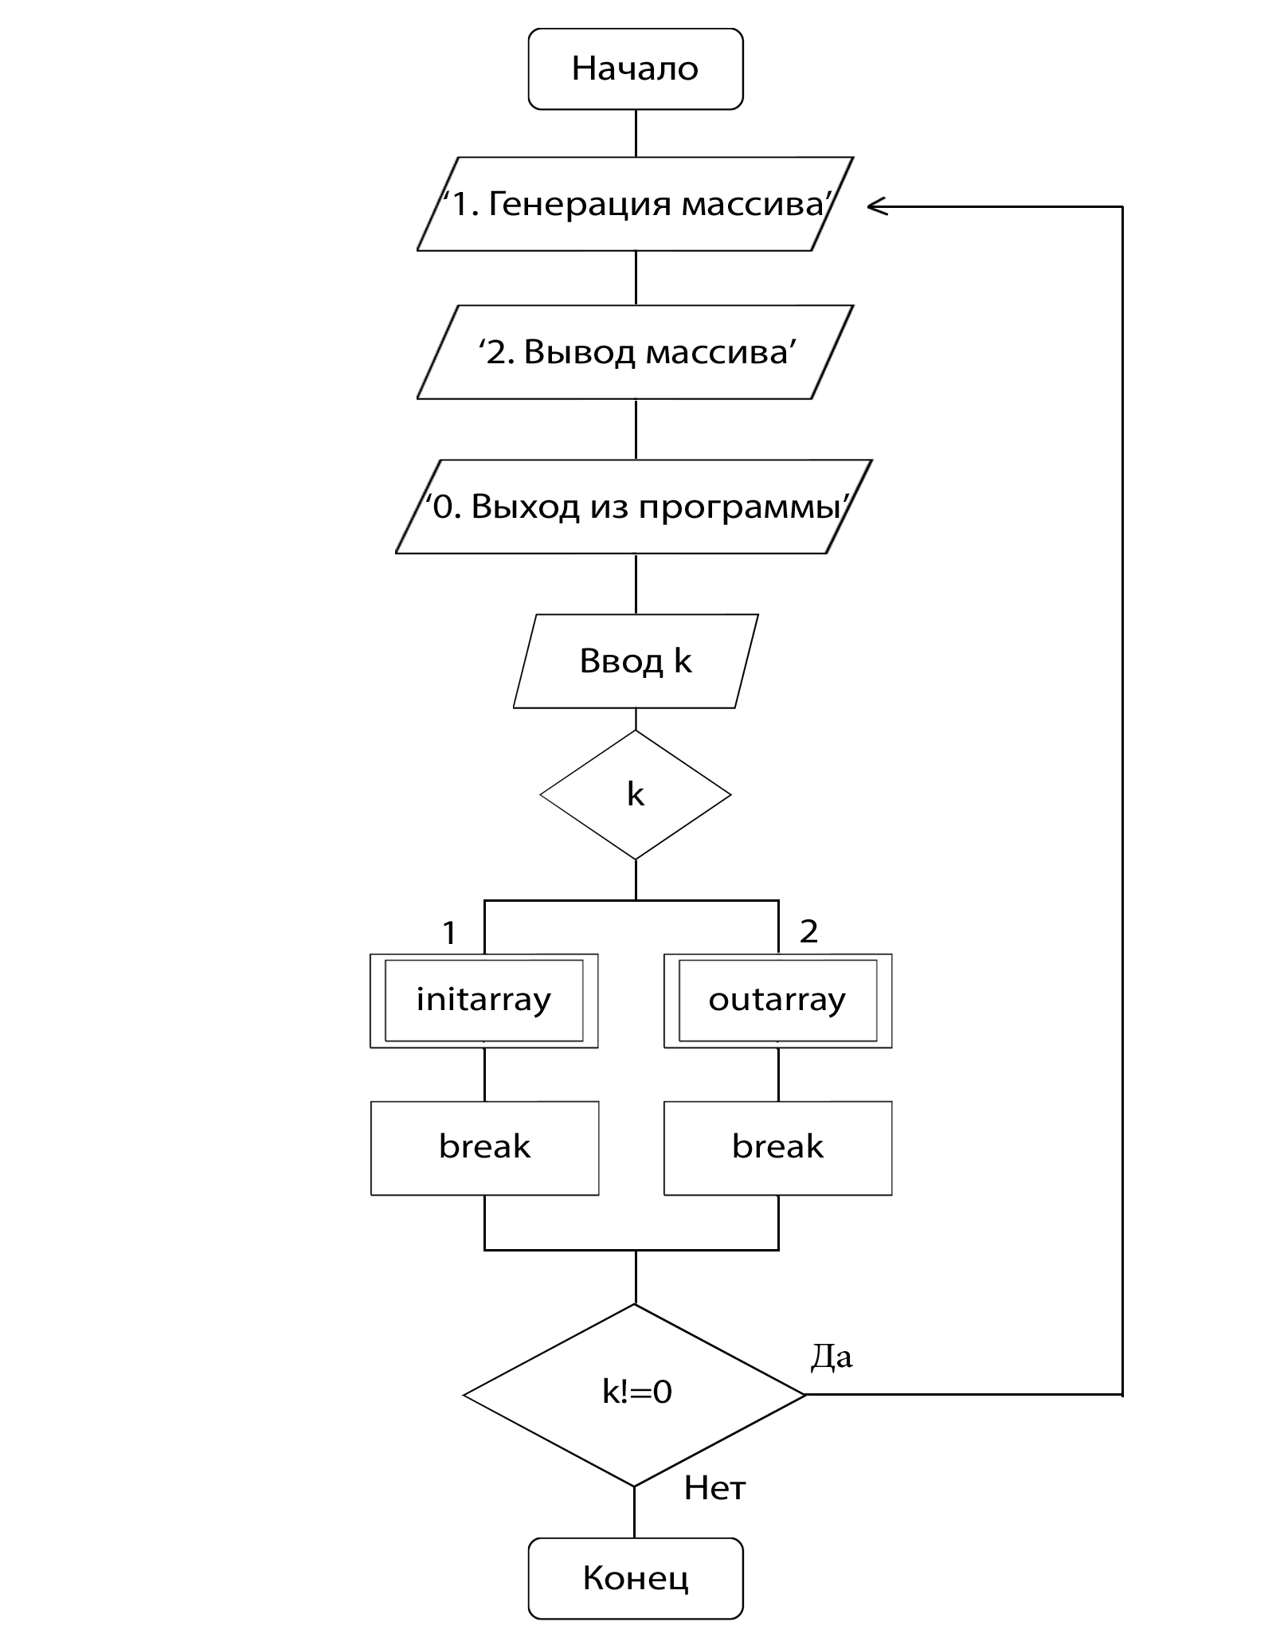

Исходный код программы:

#include **<iostream>**#include **<iomanip>  
  
using namespace** std;  
  
**int** i, j, n, k, **a;  
  
**void** initarray() {  
  
 cout<<**"Введите n =>"**; cin>>n;  
  
 a = **new int** *[n];  
 **for**(i=0;i<n;i++)  
 a[i]= **new int**[n+1];  
  
 **for**(i=0;i<n;i++)  
 **for**(j=0;j<n;j++)  
 a[i][j]=i+j;  
   
 **for**(i=0;i<n;i++){  
 a[i][n-1]=n;  
 }  
  
 **for**(j=0;j<n;j++)  
 a[n-1][j]=n;  
   
}  
  
**void** outarray() {  
  
 cout<<**"\nИсходная матрица:"**;  
 **for**(i=0;i<n;i++){  
 cout<<**"\n"**;  
 **for**(j=0;j<n;j++)  
 cout<<setw(5)<<a[i][j];  
 }  
}  
  
**int** main() {  
  
 **do** {  
  
 cout<<**"\n\n1. Генерация массива по образцу\n2. Вывод массива\n0. Выход из программы\n=> "**;  
 cin>>k;  
 **switch** (k)   
 {   
 **case** 1:   
 initarray();  
 **break**;  
   
 **case** 2:   
 outarray();  
 **break**;  
  
 }   
  
 } **while** (k!=0);  
  
cout<<**"\n"**;  
**return** 0;  
}

Скриншоты программы: